PLANEJAMENTO DO TRABALHO PEDAGÓGICO ESCOLA MUNICIPAL “FARID SALOMÃO”
PROFESSORA: GEÓRGIA MARTINS / “1º ANO B”
PERÍODO: De 03/08/2020 a 07/08/2020
SEGUNDA-FEIRA | TERÇA-FEIRA | QUARTA-FEIRA | QUINTA-FEIRA | SEXTA-FEIRA
1-APRENDER SEMPRE: Língua Portuguesa  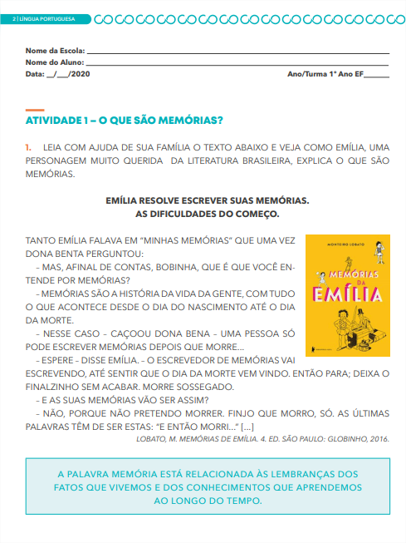  ATIVIDADE 1 – O QUE SÃO MEMÓRIAS? PÁGINAS 2 e 3  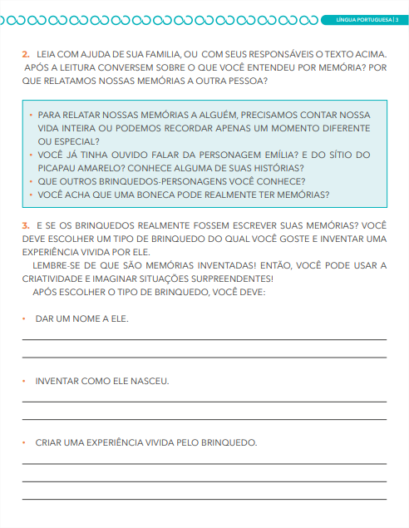 | 1-APRENDER SEMPRE: Língua Portuguesa  ALFABETO MÓVEL-  PÁGINA 4  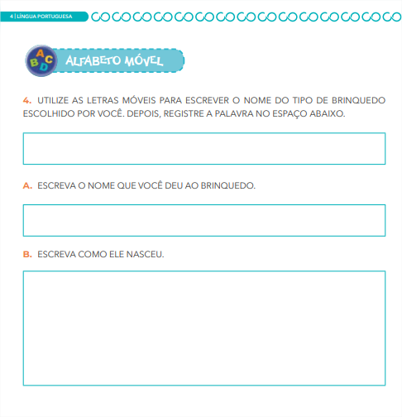  - RECORTAR O ALFABETO NA ÚLTIMA PÁGINA  2- Livro Didático “Vem Voar”  PÁGINAS 58 E 59  “ TODA FAMÍLIA TEM UMA HISTÓRIA.” | 2-APRENDER SEMPRE: Matemática:  ATIVIDADE 2- PÁGINAS 3 E 4  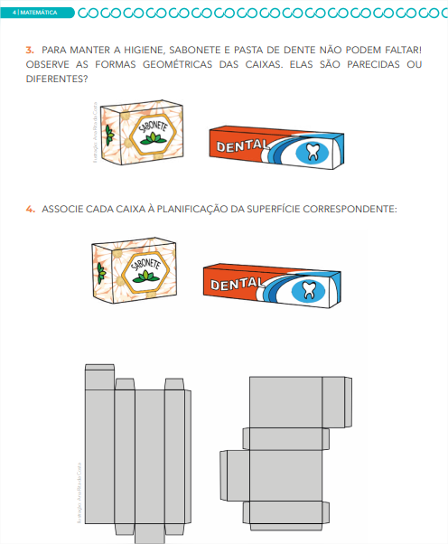 | Assistir ao vídeo:  “ Lenda do Saci Pererê”  Link:  https://www.youtube.com/watch?v=um1WHr1ejow | Enviar Fotos de Atividades e Realizar as correções.
2-APRENDER SEMPRE: Matemática:  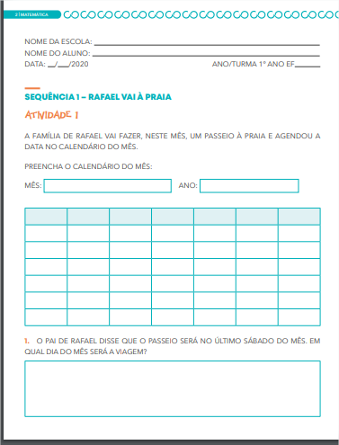  SEQUÊNCIA 1 – RAFAEL VAI À PRAIA- Atividade1- PÁGINA 2 E INÍCIO DA 3  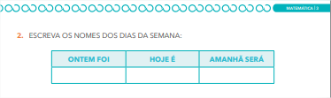 |  | LEITURA DA SEMANA:  “ SACI PERERÊ”  TENTAR FAZER A LEITURA COM A AJUDA DE UM ADULTO.  RESPONDA NO CADERNO:  - QUAL A COR DO GORRO DO SACI?  - ESCREVA DUAS TRAVESSURAS QUE O SACI FAZ  - QUAL É MELHOR FORMA DE CAPTURAR O SACI?

- Atividade Domiciliar Sob Decreto Estadual 64.862/20 e Decreto Municipal 1.852, 16/03/2020
